**Hata 1**

metin içeren bir resim

Açıklama otomatik olarak oluşturuldu

Ürün eklerken maximum satış adedine ulaşıldıktan sonra ürün eklenmeye çalıştığında durmadan eklendiğinde ürünün adedini düzeltmeye çalışırken birden fazla gereksiz method çağırılıyor.

metin içeren bir resim

Açıklama otomatik olarak oluşturuldu

**Hata 2**

Kargo ücretsize kalan harcama uyarısı belirlenen miktarı geçmediği halde gitti.

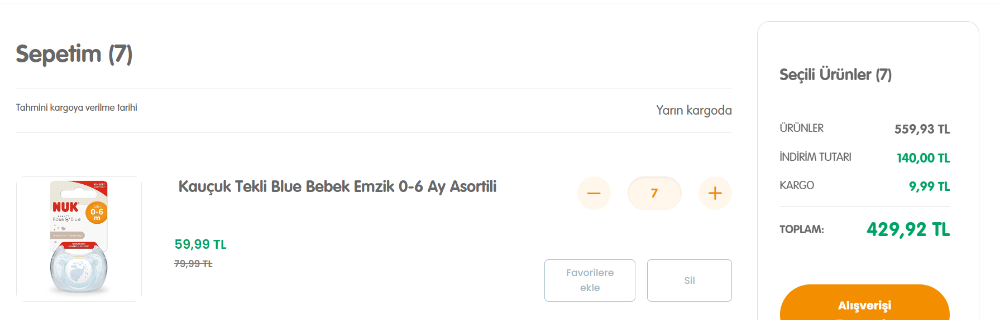

metin içeren bir resim

Açıklama otomatik olarak oluşturuldu